Kupfer Dunstrohr mit Dunsthut ø87 auf Grundplatte ohne Wasserfalz

GRÖMO

Eigenschaften

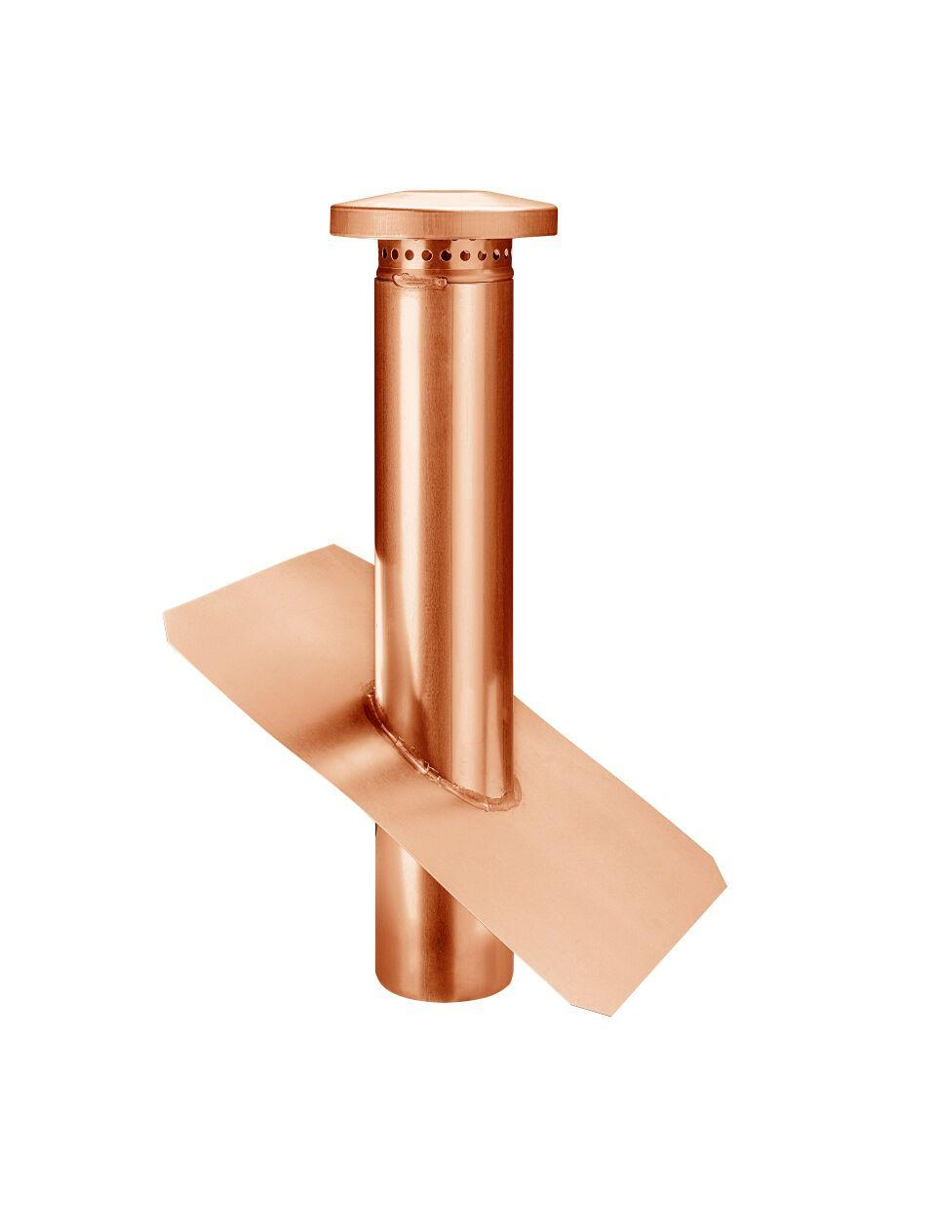

GTIN:

4043706616157

HAN:

61615

Farbton

kupfer

Werkstoff

Kupfer

Breite (mm)

300,00

Höhe (mm)

500,00

Länge (mm)

400,00

Lüftungsquerschnitt (cm²/m)

24,50

Nennweite DN

87,00